Olá, Diretor,
Espero que esteja bem.
Realizei uma análise dos resultados da marca com o objetivo de avaliar o desempenho dos indicadores analisados e identificar possíveis oportunidades de melhoria.
De forma geral, os principais resultados observados foram:
Em relação ao comparativo entre o Real e o Orçado, observamos que:
• Regional A: Real de R$ 130.800,20 frente ao orçamento de R$ 126.438,09 , representando acima do valor orçado.
• Regional D: Real de R$ 179.831,31 frente ao orçamento de R$ 132.443,15 , representando acima do valor orçado.
• Regional E: Real de R$ 102.516,66 frente ao orçamento de R$ 100.172,62 , representando acima do valor orçado.
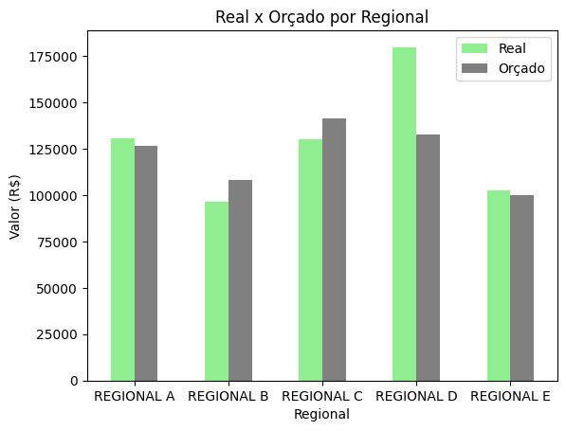
A partir desses resultados, sugiro os seguintes planos de ação:
- Investigar e replicar o desempenho
Analisar os principais fatores que levaram ao resultado acima do orçamento e verificar quais práticas podem ser replicadas nas demais regionais.
- Revisar o planejamento orçamentário
Revisar as premissas utilizadas na elaboração do orçamento e avaliar se os valores planejados estão adequados à demanda e ao potencial real da regional.
- Monitoramento preventivo
Estabelecer um acompanhamento periódico do Real x Orçado, com alertas para desvios relevantes e ações corretivas antecipadas.
Em relação aos custos de correção por prova, identificamos que:
Ao compararmos os custos médios de correção por prova, identificamos uma certa distância da média do valor por prova da Regional D em comparação com as demais regionais. Já as outras regionais têm uma variação mais uniforme entre elas.
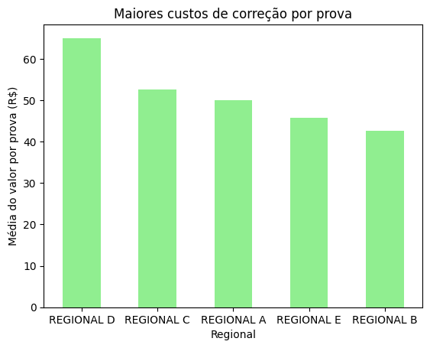

A partir desses resultados, sugiro os seguintes planos de ação:
- Investigar a causa da discrepância
Identificar o principal fator responsável pelo custo médio superior da Regional D e direcionar a ação corretiva adequada.
- Revisar os critérios de remuneração
Buscar maior padronização dos custos por prova, mantendo os critérios de remuneração alinhados às necessidades e particularidades de cada regional.
- Estabelecer acompanhamento periódico
Monitorar a evolução do indicador e permitir que eventuais aumentos nos custos sejam investigados e tratados de forma preventiva.
De modo geral, acredito que os resultados apresentados podem contribuir para direcionar as próximas decisões e priorizar ações nas regionais que apresentam maior oportunidade de melhoria.
Fico à disposição para apresentar os resultados com mais detalhes e discutir as sugestões de ações.
Atenciosamente,
Roger Teixeira Batista

